Absender:

Gemeinde ............ führt Funkwasserzähler ein -
der teure Datenspion in Ihrem Keller!

Stoppen Sie den elektronischen Hausfriedensbruch !

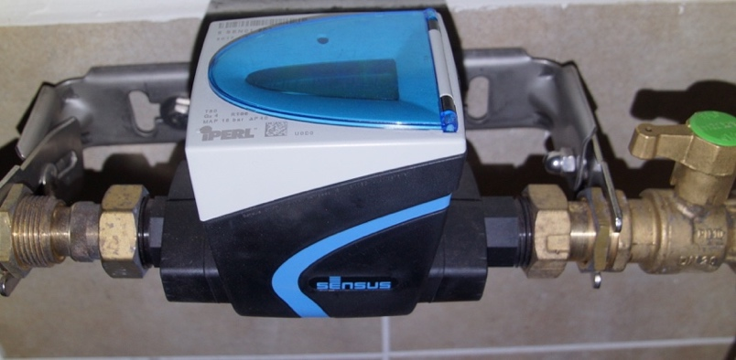

Der iPERL der Firma Sensus ist wesentlich teurer wie ein konventioneller Wasserzähler. Er muss, wenn die Eichperiode abgelaufen oder die Batterie leer ist, als Ganzes teuer ersetzt werden.

Sehr geehrte Damen und Herren,

heute muss ich Sie leider über die Einführung des umstrittenen rechtlich höchst bedenklichen Funkwasserzählers iPERL durch die Gemeindeverwaltung .............. informieren. Nach und nach sollen die mechanischen Wasserzähler durch diesen Funkwasserzähler ersetzt werden.

Welche Nachteile haben Sie dadurch zu erwarten?

1. Kostensteigerungen bei Ihrer Wasserrechnung
Bereits die Anschaffungskosten des iPERL sind um ein Vielfaches höher wie die eines konventionellen mechanischen Flügelradzählers und fallen immer wieder nach Ablauf der Eichfrist oder nach leerer Batterie an. Die Gemeinde kann die Batterie nicht wechseln ! Andere Gemeinden schaffen daher elektronische Wasserzähler erst gar nicht an oder schaffen sie wieder ab. Die elektronischen Zähler berechnen von Haus aus einen höheren Wasserverbrauch als die herkömmlichen. Daran gekoppelt ist der Abwasserpreis !

2. Verletzung Ihrer Privatsphäre durch Datenspionage
Eigenschaften des Funkwasserzählers iPERL der Firma Sensus:
- funkt alle 15 Sekunden den Wasserzählerstand und eine Reihe weiterer Daten, obwohl pro Jahr nur ein einziges Mal der Zählerstand benötigt wird – dieses unnötige hohe Datenvolumen verstößt gegen die Datenschutzgrundverordnung (DSGVO) und die vielen Funksignale sind gesundheitsschädlich; sie entsprechen vom Muster her einer Radaranlage
- enthält Datenspeicher, sog. Datenlogger, die standardmäßig alle 15 Minuten den Zählerstand und dutzende weiterer Daten speichern und fernausgelesen werden können – auch das verstößt gegen die DSGVO; es können Verbrauchsprofile erstellt werden und es ist keine Datentransparenz gegeben.
- die Funkfunktion kann aus der Ferne per Funk aus- und eingeschaltet werden – eine sehr gefährliche Eigenschaft; wie soll denn der Verbraucher erkennen können, ob die Funkfunktion nach seinem Widerspruch nicht doch wieder heimlich eingeschaltet wurde ?
- das Funksignal hat eine Reichweite von bis zu 700m und kann technisch kilometerweit verlängert werden; der Hersteller wirbt damit, dass sein Wasserzähler iPERL eine größere Reichweite hat als die Funkwasserzähler anderer Hersteller; daraus ergibt sich die Gefahr für unsere Gesundheit entgegen den Argumenten des Herstellers, die Gemeindevertreter unwissend übernommen haben
- der Wasserwart fährt einmal im Jahr den gesamten Gemeindebereich ab und sein Funkmodem im Auto empfängt die Zählerstände und überträgt sie auf ein Tablet (=kl. Computer). Dieses Funksystem heißt „drive-by modus“ und sendet mit der Frequenz von 868 Mhz
- der Wasserzähler iPERL verfügt über ein zweites Funksystem nach dem internationalen OMS Standard (open metering system), das die Einbindung des Zählers in ein fixes Netzwerk erlaubt, das die Zählerdaten zur Auswertung auf externe cloudbasierte Server im Ausland senden kann. Dadurch können sie besonders leicht gehackt und von Kriminellen missbraucht werden
- Programmierbarkeit der Zählerdaten von außen: Der Zähler kann nicht nur ausgelesen werden, sondern auch von außen verändert werden. Da der Zähler bidirektional angelegt ist, kann der Zählerstand z.B. vom Hersteller mit Masterpasswort, Hackern oder Cyberkriminellen manipuliert werden. Wer bezahlt die eventuell riesige Rechnung ?
- es gibt keine Garantie für Datensicherheit: Das Tablet (kleiner Computer) des Wasserwartes mit den Zählerdaten kann gehackt werden. Die Datenbank des Herstellers Sensus kann gehackt werden (Hacker sind schon bis in das Pentagon eingedrungen). Die Daten können verkauft oder weitergegeben werden an Geheimdienste, Lobbyorganisationen o.ä.

Es besteht somit die Gefahr, dass die Gemeindeverwaltung irgendwann nur ein kleiner Nebennutzer dieses Spionagezählers ist.

3. Gefährdung Ihrer Gesundheit durch die Funkstrahlung
Auch wenn es die Anbieter und die Politiker leugnen: Es ist längst bewiesen durch tausende Studien unabhängiger Wissenschaftler (s. „Bioinitiative Report“), daß Mobilfunkstrahlung krankmachen kann. Es ist heute die größte Umweltbelastung, eine neue Art der Luftverschmutzung durch eine Überzahl von elektrisch positiv geladenen Ionen in der Luft, die zu Sauerstoffmangel im Gehirn führen kann. Die Krankenzahlen sprechen für sich: Neurologische Krankheiten, Burnout, Depressionen, Demenz, Gehirntumore und Panikattacken bei immer jüngeren Menschen parallel ansteigend zum Ausbau des Mobilfunks. Das Leiden der elektrosensiblen Menschen ist ungeheuer und ausweglos, nur Abstellung des Funks kann helfen.
Die Weltgesundheitsorganisation (WHO) hat 2011 die Mobilfunkstrahlung als möglicherweise krebserregend eingestuft – eine politische Entscheidung, denn die Beweise reichen auch für krebserregend.
Es ist eine grausame Entscheidung der gewählten Volksvertreter, Menschen gegen ihren Willen einen Funkwasserzähler oder sonstige smarte Zähler in ihrem häuslichen Umfeld aufzwingen zu wollen. Unter Verletzung der rechtstaatlich gebotenen Vorsorgepflicht werden dabei auch eine ganze Reihe von Grundrechten verletzt, insbesondere das Grundrecht auf Leben und körperliche Unversehrtheit, das Recht auf informationelle Selbstbestimmung, das Recht auf Unverletzlichkeit der Wohnung.
Der Bayerische Landtag hat trotz einer großen Protestwelle von besorgten Bürgern in der ersten Jahreshälfte 2018 die Gemeindeordnung geändert und den Gemeinden den Einbau von Funkwasserzählern erlaubt, aber nicht zwingend vorgeschrieben.

Widerspruch ist nach folgenden 2 Gesetzen möglich und kann gleichzeitig geltend gemacht werden:

1. Widerspruch nach der Gemeindeordnung (Art. 24 Abs.4 S.4) Hier ist ein einmaliges auf 2 Wochen befristetes Widerspruchsrecht vorgesehen. Berechtigte sind Eigentümer und Mieter, deren personenbezogene Daten verarbeitet werden.
2. Widerspruch nach der DSGVO (Art.21 Nr.1 S.1)
Der Widerspruch kann unbefristet jederzeit von gesundheitlich Betroffenen eingelegt werden.
Der iPERL Funkwasserzähler ist somit ein Datensammelgerät, das gegen den Grundsatz der Zweckgebundenheit, den Grundsatz der Datenminimierung und den Grundsatz der Transparenz verstößt.
Machen Sie von Ihrem Widerspruchsrecht am besten heute schon Gebrauch (mit Papierbrief, siehe Anlage) !
Bayerisches Innenministerium:
„Der geplante Artikel 24 Abs. 4 Gemeindeordnung würde eine automatische Datenübertragung in allzu kurzen Intervallen grundsätzlich nicht erlauben. ...
Artikel 5 Abs. 1 und 25 Abs. 2 DSGVO verpflichten u.a. dazu, die Menge und den Umfang der verarbeiteten Daten auf das erforderliche Maß zu beschränken.“

Je mehr Haushalte diesem elektronischen Funkwasserzähler widersprechen, desto größer sind die Chancen, dass die Gemeindeverwaltung diesen Überwachungszähler wieder abschaffen muss !

Wichtige Zitate:
Gerd Landsberg, Geschäftsführer des Deutschen Städte- und Gemeindebundes: “Auch die Städte und Gemeinden müssen sich noch mehr klar machen, dass Daten das Öl des 21. Jahrhunderts sind und sich damit wichtige Einnahmen erzielen lassen.”
Apple-Chef Tim Cook: Datensammlung führt zu Überwachung und Radikalisierung. "Unsere eigenen Informationen, von alltäglichen bis hin zu extrem privaten Dingen, werden mit militärischer Effizienz als Waffe gegen uns selbst eingesetzt".

